**Bài báo cáo Assignment WEB1013**

**Sinh viên:** Liêu Thiên Hạo  
**Mã sinh viên:** PS43509  
**Lớp**: MD20301  
**Môn học:** Xây dựng trang Web (WEB1013)  
**Giảng viên hướng dẫn:** Trần Thị Mỹ Lệ

## **1. Mô tả Trang Web**

Trang Web được xây dựng như một trang bán Laptop và các đồ công nghệ.

Link Web: <https://fueo.github.io/ASM_WEB1013/index.html>

Link Github: https://github.com/Fueo/ASM_WEB1013

### **1.1. Giao diện trang chủ**

## Trang chủ hiển thị danh mục sản phẩm chính, banner khuyến mãi, và thanh tìm kiếm. Thiết kế giao diện theo phong cách hiện đại, màu sắc hài hòa, tập trung vào trải nghiệm người dùng.

### 

### **1.2. Trang đăng nhập / đăng ký:**

### 

### 

### **1.3. Trang chi tiết sản phẩm**

## Hiển thị hình ảnh, tên sản phẩm, giá bán, và thông tin chi tiết.

* Có nút "Thêm vào giỏ hàng".
* Có phần khuyến mãi, review từ người dùng.

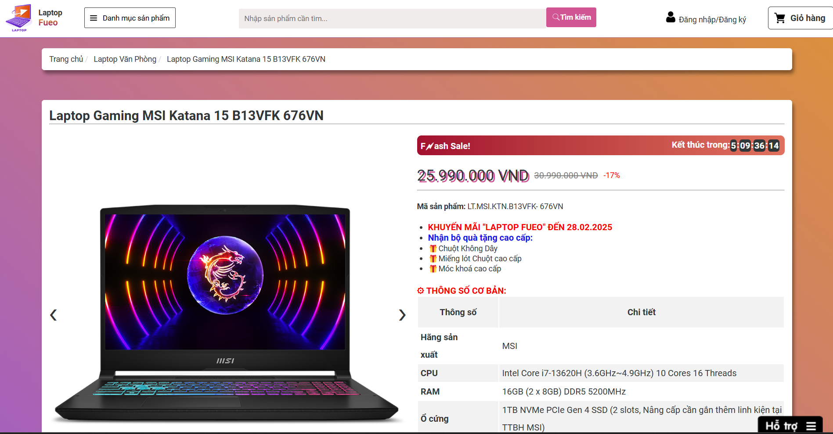

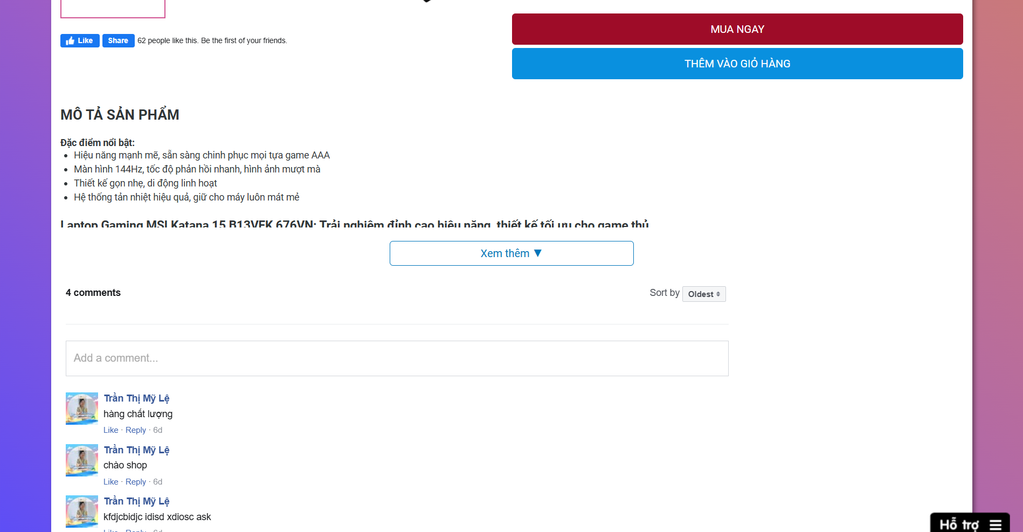

### 

### **1.4. Trang giỏ hàng và thanh toán**

## Hiển thị danh sách sản phẩm đã chọn, giá tiền tổng.

## Form nhập thông tin giao hàng.

## Chọn phương thức thanh toán (COD, chuyển khoản).

## Nút "Hoàn tất đơn hàng".

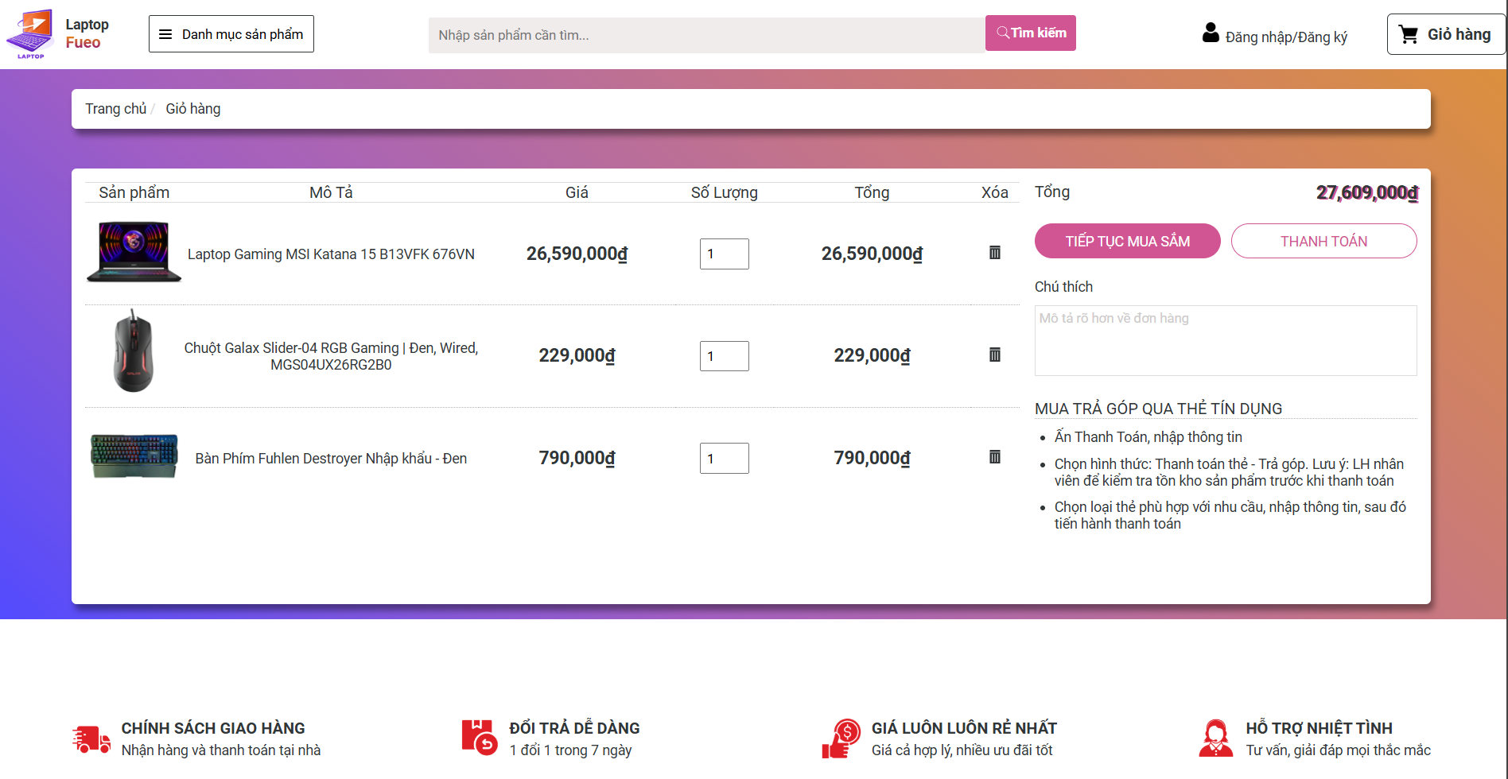

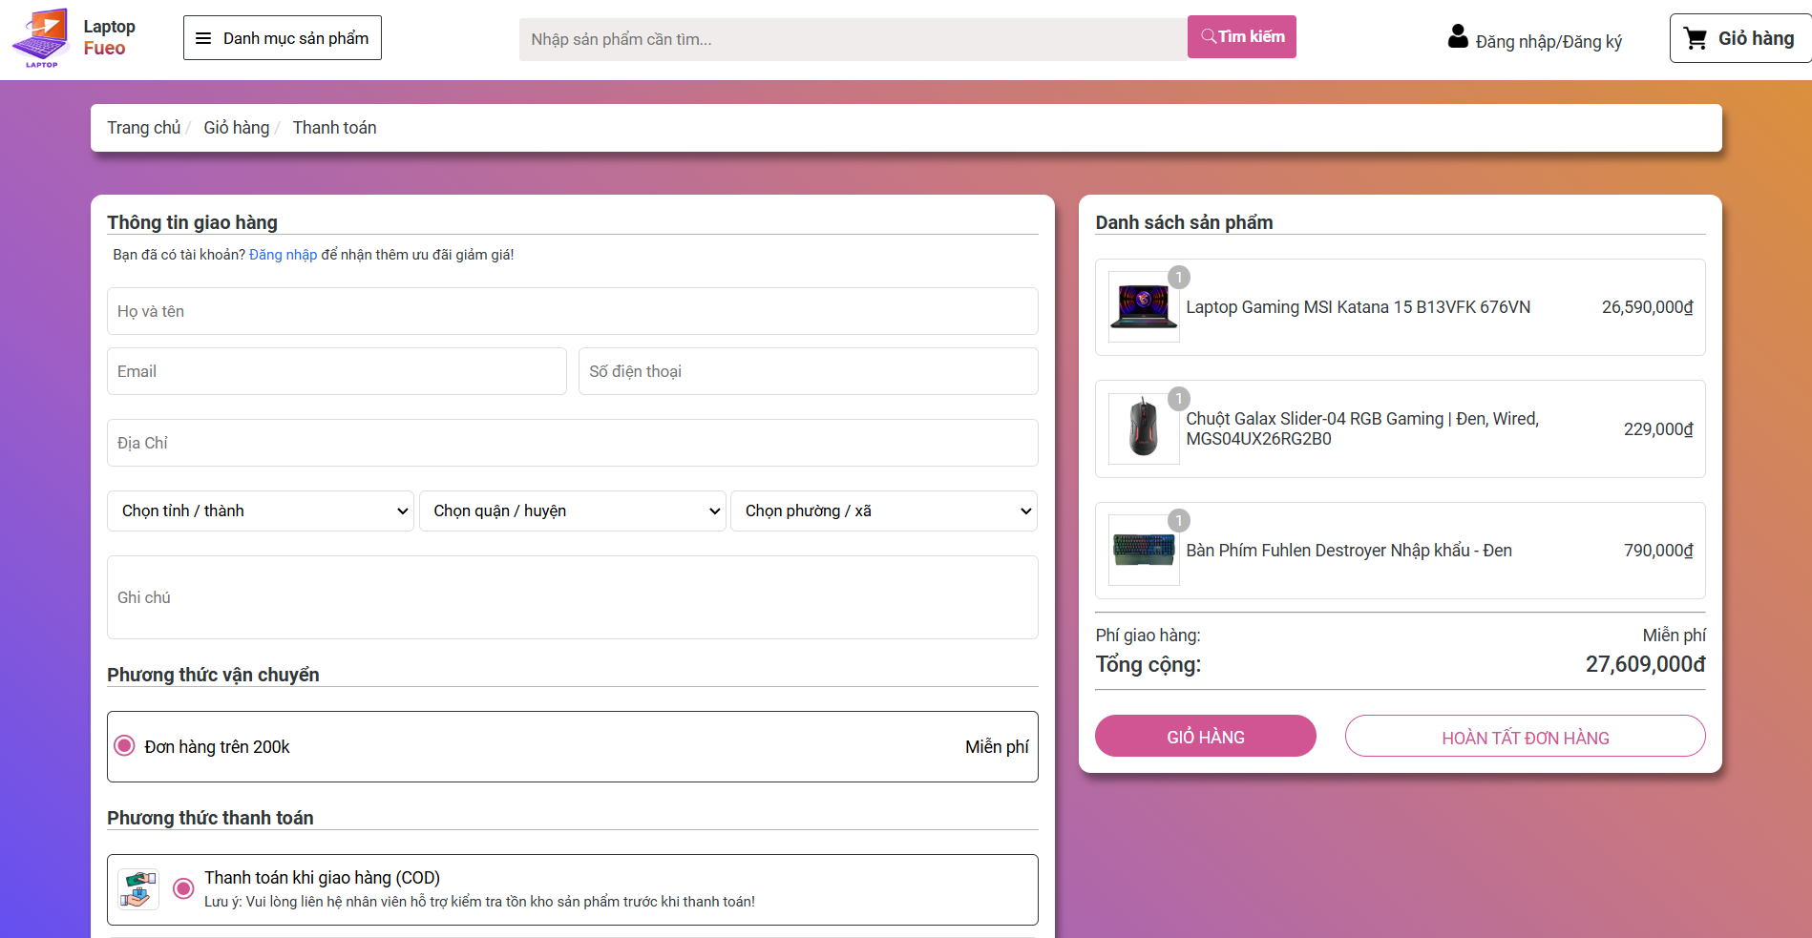

## 

## **2. Kỹ Thuật Sử Dụng**

## Frontend: Sử dụng HTML, CSS, JS cơ bản để xây dựng giao diện.

* Plugin: Sử dụng Plugin của Facebook để tạo khung bình luận, đánh giá sản phẩm và Uhchat để tạo khung chat hỗ trợ khách hàng.

**3. Nhược điểm**

* Trang Web chưa hỗ trợ đa nền tảng (Responsive).
* Mã nguồn khó bảo trì và cải tiến.

**4. Tổng kết**

Bài assignment đã hoàn thành với đầy đủ chức năng theo yêu cầu. Tuy chưa hoàn hảo nhưng sẽ là nền tảng vững chắc để tiếp tục phát triển trong tương lai.

**Sinh viên:** Liêu Thiên Hạo  
**Mã sinh viên:** PS43509